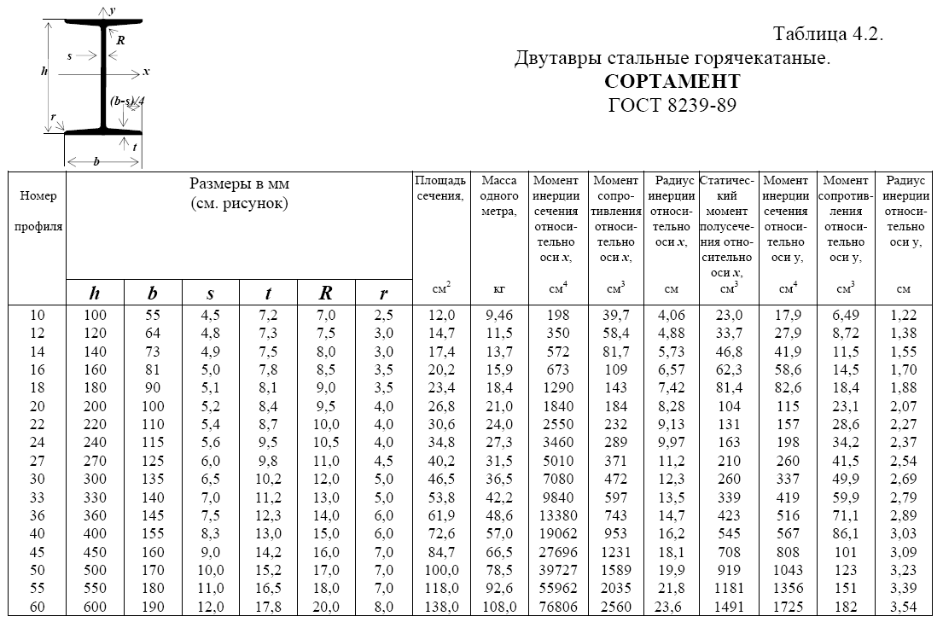

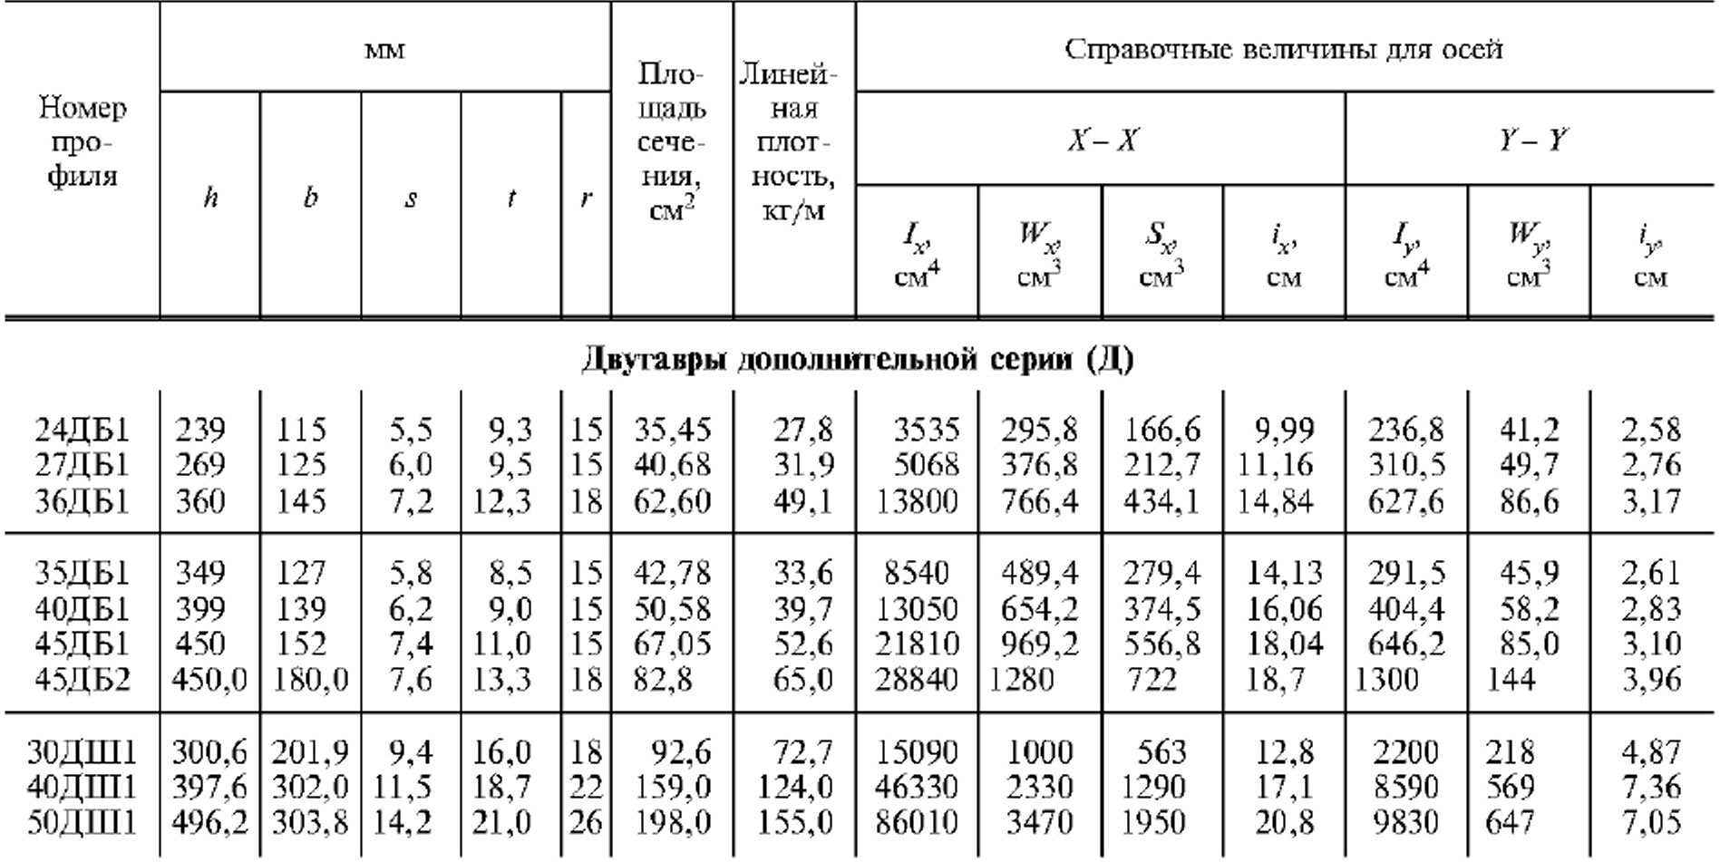

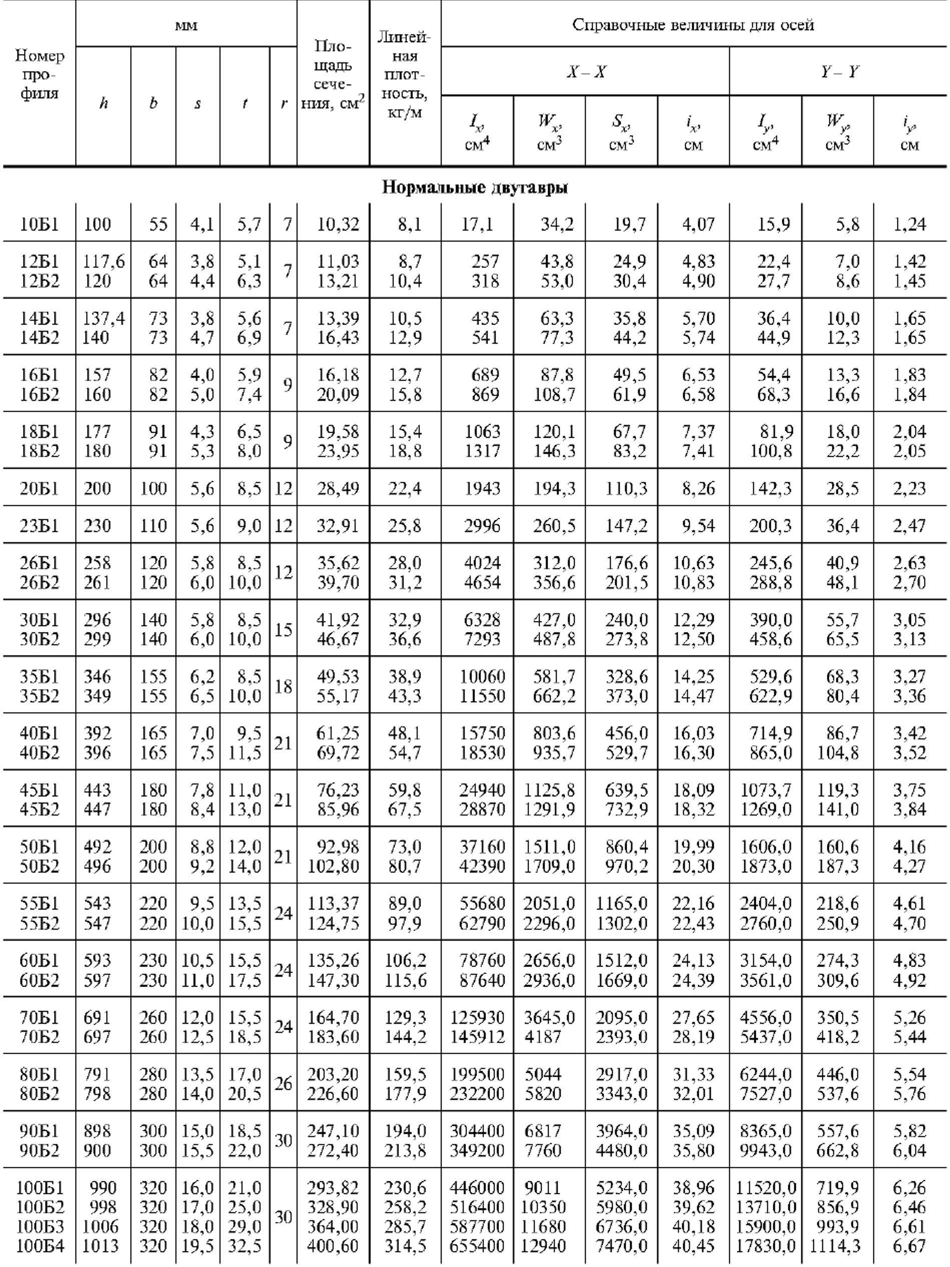

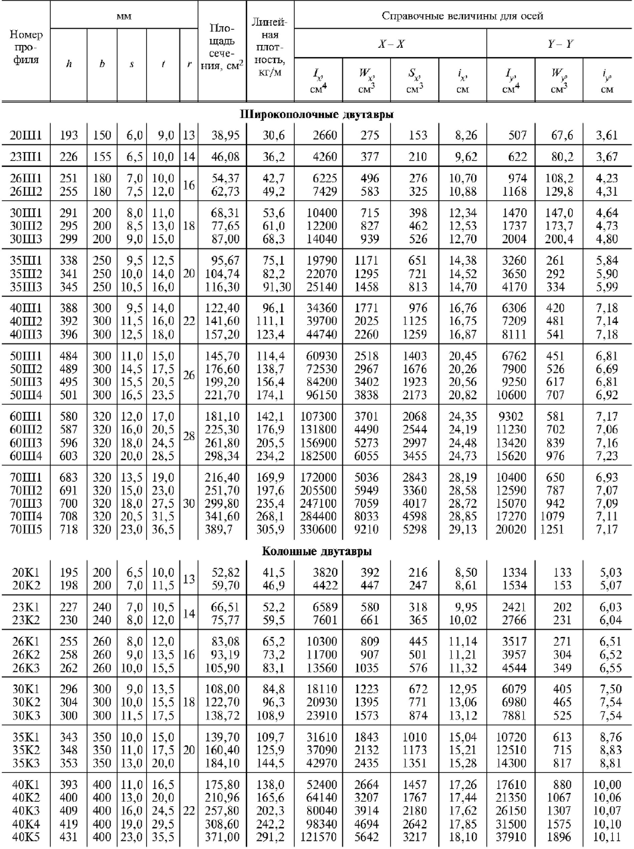

**Таблица значений коэффициента продольного изгиба для стальных элементов**

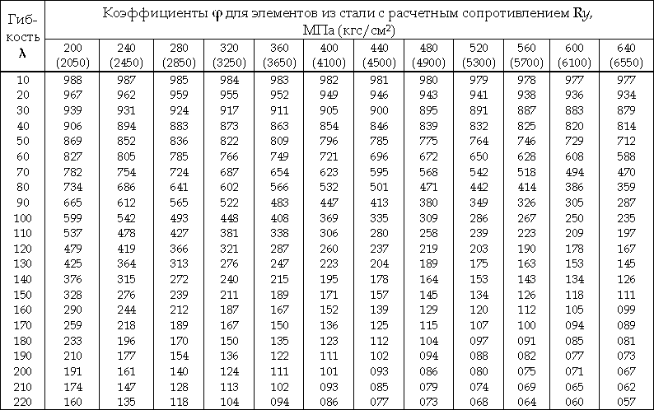

**Расчетное сопротивление стали по пределу текучести**

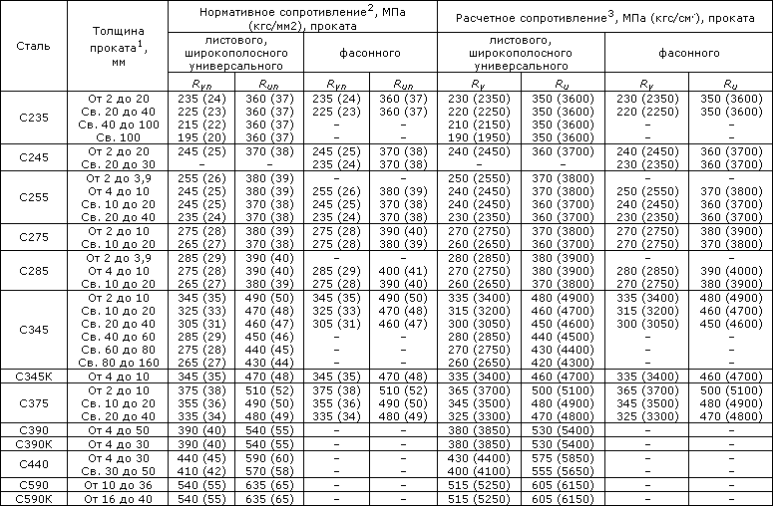

**Коэффициент условий работы**

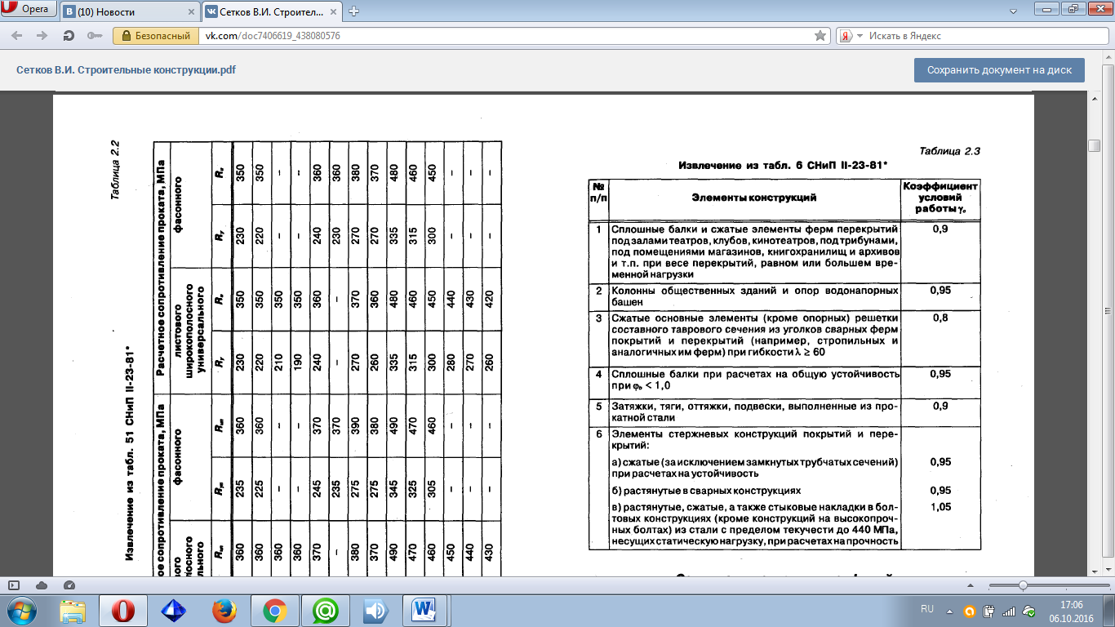

**Предельные гибкости сжатых элементов**

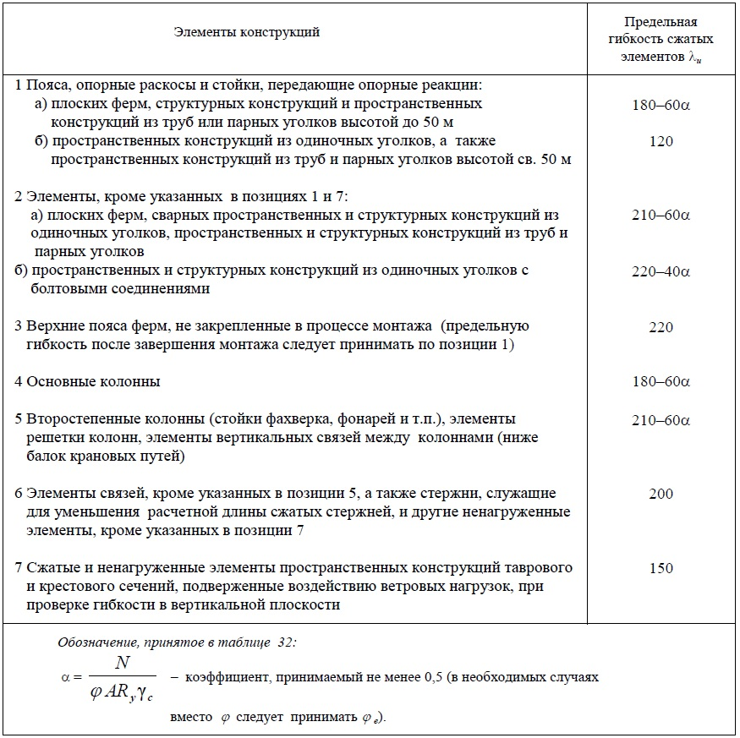

**Таблица значений коэффициента продольного изгиба для кирпичной кладки**

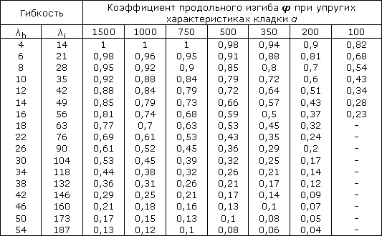

**Упругая характеристика кладки**

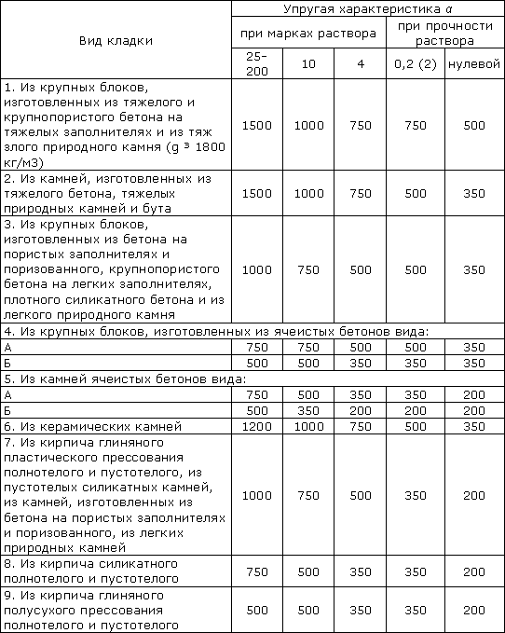

**Сортамент арматуры**

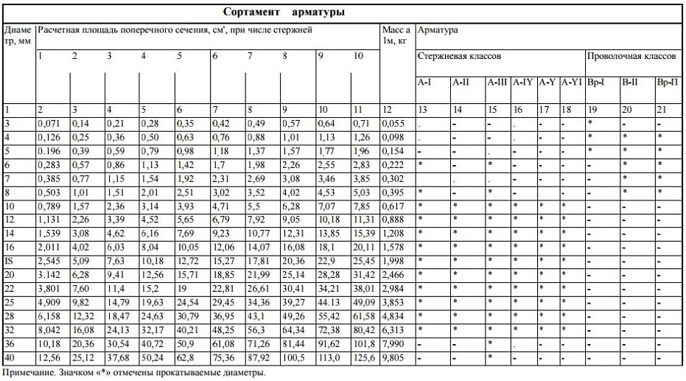

**Значения коэффициентов φb и φsb для расчета железобетонных колонн**

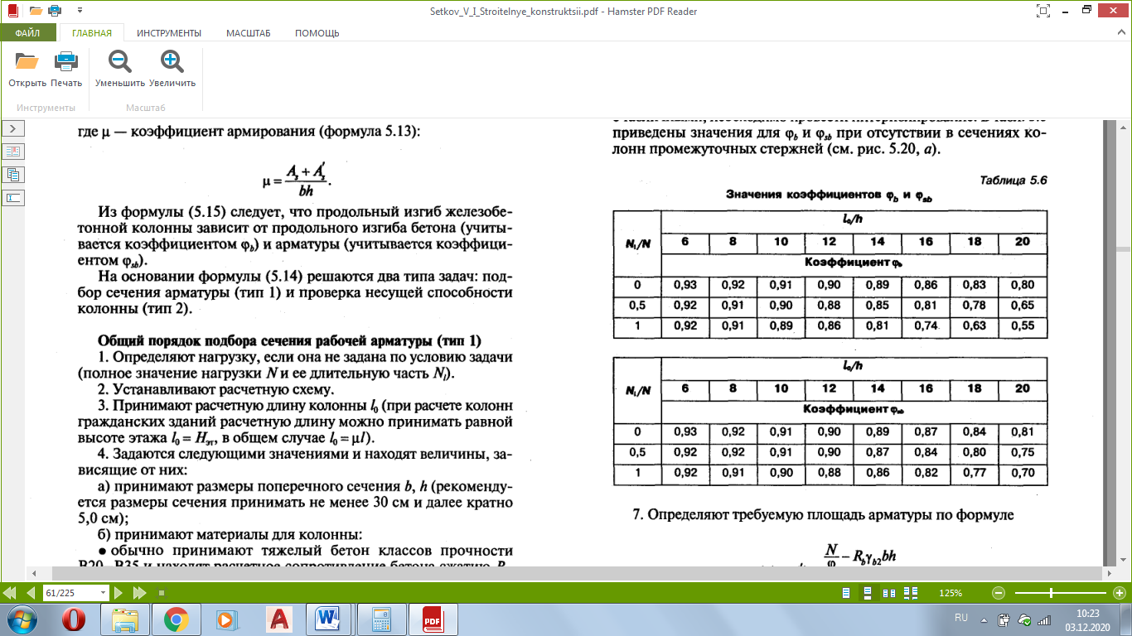

**Модуль упругости бетона**

модули упругости бетона по новым нормам

**Расчетное сопротивление бетона для первой группы предельных состояний**

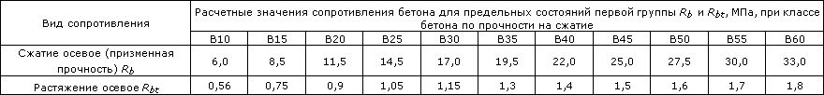

**Расчетные сопротивления арматуры (стержневой и проволочной) для предельных состояний первой группы**

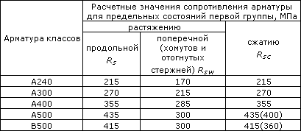

**Модуль упругости арматуры**

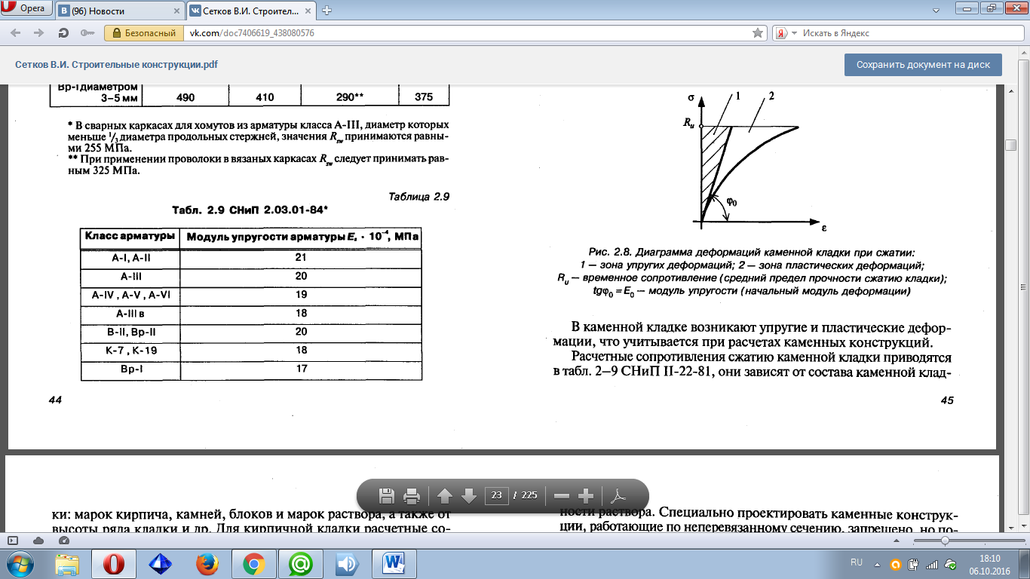

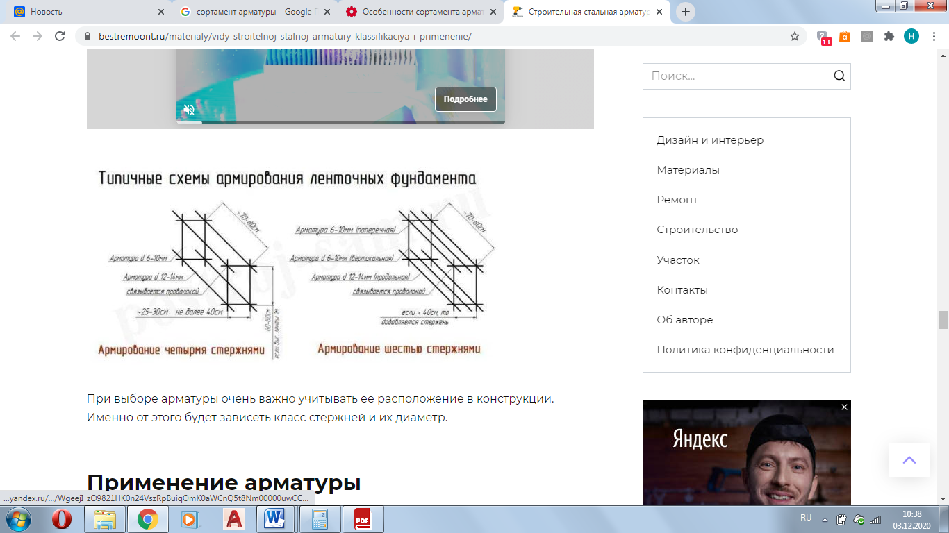

**Сортамент пиломатериала ГОСТ 244454-80**

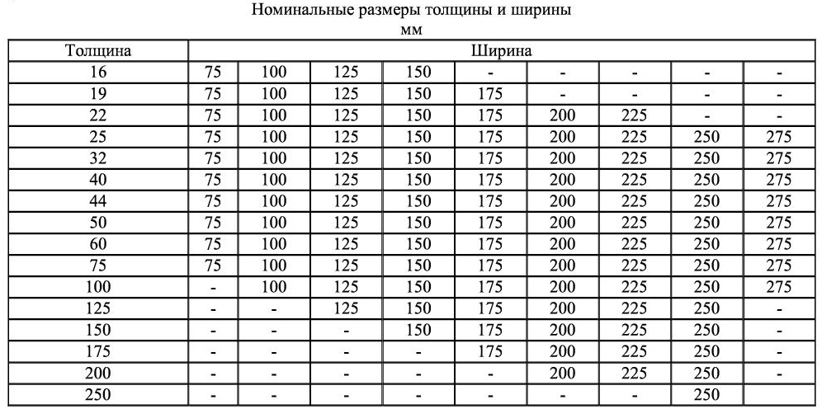

**Коэффициент $m_{n}$ для пород древесины**

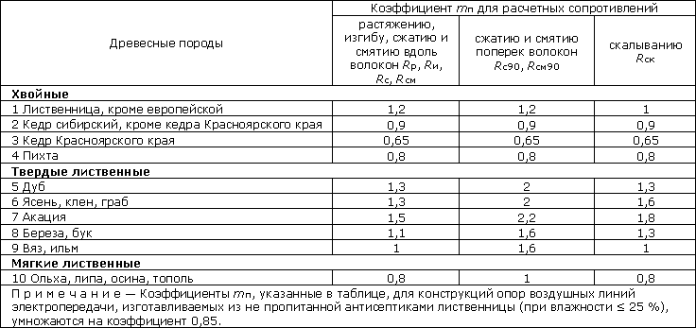

**Расчетное сопротивление древесины**



